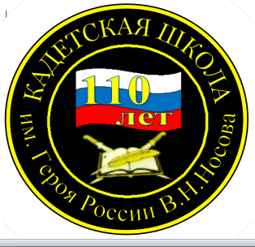
№ 11(215) , январь 2024

МБОУ «Кадетская СОШ им.Героя России В.Н.Носова»
Усть –Цилемского района Республики Коми

1914 год – 2024 год

К 110-летию со дня открытия первой школы в с.Коровий Ручей
«Во имя славы и могущества России!
Во имя чести, мудрости Святой земли!
Ты будешь жить в делах больших, красивых
И свет, и знания, и радость сотни лет нести»
(М.В.Ломоносов)
История Короворучейской школы начинается в 1914 году, когда в селе Коровий Ручей была образована церковно-приходская школа. По названию села школу стали называть Короворучейской. С первого дня существования школы в ней училось 18 детей, которых учила единственная учительница – Попова Екатерина Федоровна (дочь священника).
Однако эта школа просуществовала всего 1 год и неизвестно почему, но ее перевели в село Усть-Цильма.
В 1928 году в селе Коровий Ручей была открыта начальная школа (1-4 классы). Детей учила Синцова Зоя Владимировна. Она же и была заведующей школой. Дом Носова Семена Алексеевича.
В этом здании в 30-е годы располагался
сельский совет, клуб.
Позднее – школа, детский сад.
В 1941 году открылась неполная средняя школа (к 4-м классам добавились два 5 класса). Всего в школе училось 133 ученика, директором была назначена Клушина Вера Сергеевна.
В декабре 1945 года директором Короворучейской школы назначили недавно вернувшегося с Великой Отечественной войны Ляпунова Георгия Петровича. Под его руководством в 1946 году школа стала семилетней.
Ляпунов Г.П. В 1947-1948 учебном году в школе под руководством Ляпунова Г.П. работали учителя: Вайгачева А.И., Журавлева Р.И., Иванова Л.Ф., Кузькоков И.И., Нечаев Е.А. (фронтовик), Сюрвасева А.Н., Красавицкая В.М., Семяшкина М.Н., Журавлев С.Ф (фронтовик).
С 1948 по 1952 год директором был Нечаев Ефрем Арсентьевич. Он же вёл математику. Учеников было 270, из них 60 интернатских. Школа размещалась в здании медпункта, состояла из 9 классов. Интернатские дети были с ближних деревень и лесопунктов в радиусе 100 км от школы. Занимались в две смены. 2-я смена занималась при лампах. Электричество появилось в 1949 году. Дрова заготовляли своими силами. Коллектив был очень дружный, часто выступали с концертами, ездили по деревням, читали лекции.
Нечаев Е.А.
С 1952 по 1960 г. директором школы был Меньшенин Пантелеймон Вениаминович, учитель русского языка и литературы. В это время, в 1956 – 1960 годах ведется строительство деревянного здания школы – восьмилетки.
В 1960 – 1963 годах директором школы был Каканин Александр Алексеевич, учитель математики. В 1961 году было построено новое здание школы.
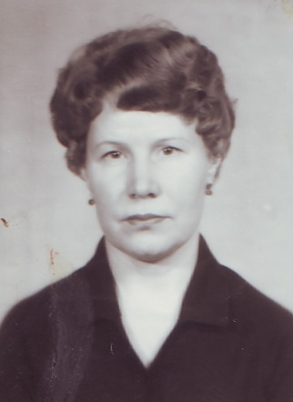
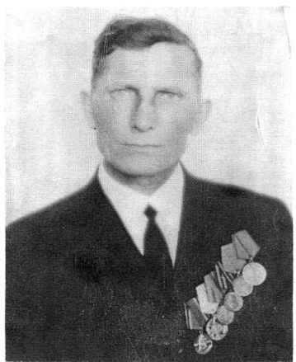
В 1963 - 1965 годах, 1969 – 1971 годах директором был учитель математики и физики, ветеран Великой Отечественной войны Аншуков Прокопий Федотович.
В 1965 – 1969 годах директором школы был учитель биологии и химии Торопов Иван Иванович.
С 1971 по 1998 год школой руководила учитель математики Дуркина Нина Александровна.
Аншуков П.Ф. Дуркина Н.А.
В 1976 году сгорело здание Короворучейской восьмилетней школы. Занятия проводились в приспособленном помещении.
К январю 1983 года было построено новое здание Короворучейской восьмилетней школы.
Это была первая в районе благоустроенная школа в кирпичном исполнении.
До 1988 г. школа была восьмилетней, в 1989 стала неполной средней (9 кл.).
С 1991 года - Короворучейская средняя общеобразовательная школа.

Продолжение читайте в следующем номере

Тираж: 50 экземпляров.
169488, Республика Коми,

Усть-Цилемский район, с. Коровий Ручей, ул. Школьная, 1
тел/факс (82141)99-5-31

№ 12 (216) , январь 2024

МБОУ «Кадетская СОШ им.Героя России В.Н.Носова»
Усть –Цилемского района Республики Коми

1914 год – 2024 год

К 110-летию со дня открытия первой школы в с.Коровий Ручей
Продолжение. Начало в номере 11(215), январь 2024г.

Сто десять лет назад в маленьком селе Коровий Ручей Усть-Цилемского района появилась церковно-приходская школа, которая вместе со страной прошла все сложные, подчас трагические ее этапы.Первую мировую войну и революции, гибель империи и братоубийственное гражданское противостояние, красный террор и индустриализацию. Наша школа провожала на фронта Великой Отечественной своих учеников и учителей, а потом встречала их с Великой Победой.Вместе со всей страной наша школа поднималась из послевоенной разрухи, а затем вновь переживала величайшую трагедию распада огромной страны.
Но и в сложнейший постсоветский период, когда с карты страны исчезали не только школы, но целые города, наша школа выстояла, и продолжает выполнять свое важнейшее значение: обучать и воспитывать подрастающие поколения, сохранять и приумножать, историю и культуру своей страны и своей малой Родины.
С 25.01.1999 года по 31.08.2005 года коллектив Короворучейской средней школы возглавляла Дуркина Светлана Васильевна, учитель начальных классов.
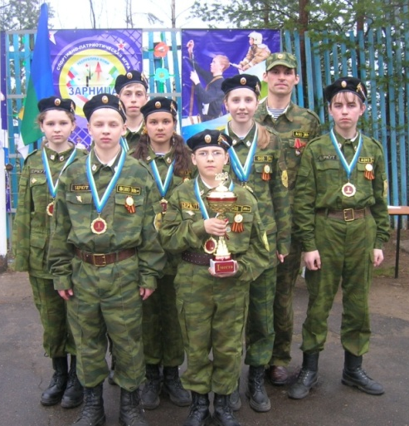
В октябре 2001 года под руководством учителя ОБЖ Тиранова А.Г. в школе начал свою работу единственный в районе детско-юношеский военно-патриотический клуб «Беркут».
Дуркина С.В. Воспитанники ДЮВПК «Беркут», начиная с 2001 года, занимали 1 места в районной спортивно-патриотической игре «Зарница» и «Орлёнок», ежегодно участвовали в республиканской игре «Зарница» и «Орлёнок», где также входили в десятку лучших команд, а в 2008 году стали победителями Республиканской игры «Зарни- Воспитанники клуба «Беркут»
ца». Клуб вписал немало славных страниц в историю школы!

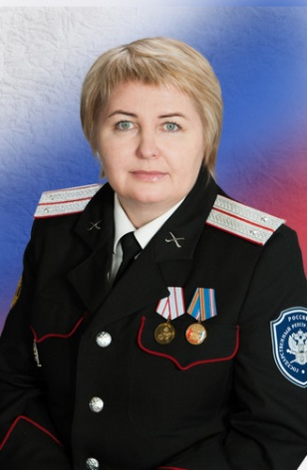
С 01.09.2005 года школой руководит Федотова Любовь Ивановна.
Созданный в 2001 году на базе школы детско-юношеский военно-патриотический клуб «Беркут» стал известен далеко за пределами района и перерос в новый проект «Кадеты Усть-Цильмы». Славные традиции клуба были переданы набирающему силу кадетскому движению.
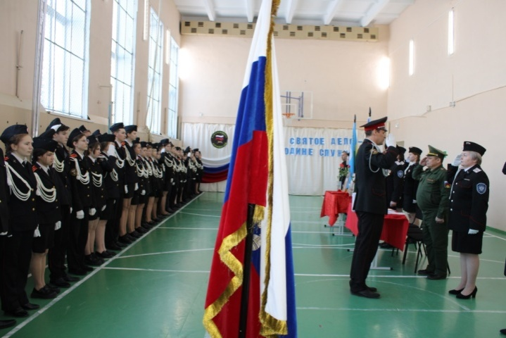
В 2009 году в школе был открыт первый кадетский класс, а в 2015 году школа получила статус «кадетская», став первой сельской кадетской школой в нашей республике.
Федотова Л.И.
Из стен нашей школы, учитывая ее профиль, вышло немало профессиональных военных, врачей и медицинских работников среднего звена, сотрудников правоохранительных органов и спасательных подразделений, воспитателей и учителей. Есть те, кто пришли работать в свою родную школу. Но главное, что наша школа стала настоящим архипелагом патриотизма, форпостом Отечества, колыбелью Героев.
9 декабря 2022 года школа была удостоена чести носить имя своего выпускника - Героя России Владимира Николаевича Носова. Гвардии капитан Владимир Николаевич Носов погиб смертью храбрых 26 марта 2022 года в ходе выполнения боевых задач специальной военной операции по защите Донбасса. За мужество и героизм, проявленные при исполнении воинского долга, президент России Владимир Путин, наградил Владимира высшей наградой Родины - золотой звездой Героя (посмертно).
110 лет – это целая эпоха. Школа была создана еще в императорской России, затем была частью системы образования Советского Союза, а теперь продолжает свое развитие в Российской Федерации. Но во все времена школа выполняла свое главное предназначение: давать образование и воспитывать подрастающие поколения.
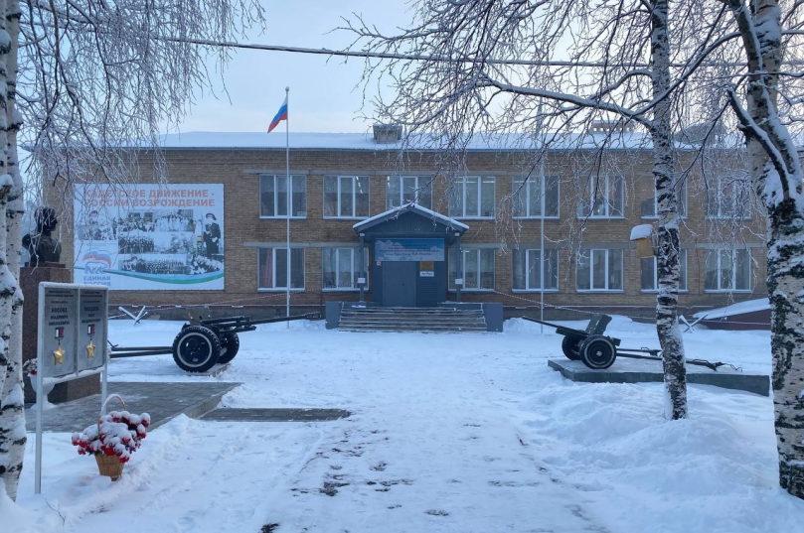
И сегодня, в год нашего юбилея, мы твердо стоим на ногах и уверенно смотрим в будущее. За более чем вековую историю мы сумели сохранить традиции и внедрить самые передовые методы, мы чтим наших заслуженных ветеранов и принимаем в свои ряды молодых педагогов, мы гордимся нашими выпускниками и на их примере воспитываем подрастающие поколения.
Но главное, все наши дела и помыслы связаны с нашей любимой Родиной, ее славой и процветанием.
Школа работает, учит, развивает, воспитывает, а, значит, жизнь продолжается. История пишется дальше…

Тираж: 50 экземпляров.
169488, Республика Коми,

Усть-Цилемский район, с. Коровий Ручей, ул. Школьная, 1
тел/факс (82141)99-5-31

